Lösungsweg Mahinoszenario

Das Szenario besteht aus Maini, dem Kontinent der Mahinos, den Städten und Dörfern Beloveno, Srimalinar und Kounos sowie der Naturhöhle, dem Kontos-Dungeon und dem Heiligtum der Iskai.

Da es sich um ein Durchreiseszenario handelt, ist das Ziel, eine Möglichkeit zur Weiterreise zu finden. Auf der Suche nach dieser Reisemöglichkeit entwickelt sich allerdings ein Konflikt zwischen den Iskai und den Mahinos, der von der Gruppe gelöst werden muß. Danach steht dann der Weiterreise nichts mehr im Wege.

Zu Beginn ist die Gruppe in Beloveno, der Hafenstadt. Dort sollte man zunächst einmal alle Gebäude erforschen und mit allen Personen sprechen. Diese Regel gilt übrigens für das ganze Szenario, denn vom Ansprechen bestimmter Schlüsselpersonen ist es abhängig, ob die Geschichte weitergeht.

Bevor man die Stadt verlassen kann, muß man sich im Rathaus anmelden. Wer mit den Ratsmitgliedern redet, wird schnell merken, daß nicht alles in bester Ordnung ist. Das nächste Ziel ist dann die Erkundung des Kontinents mit Kounos und Srimalinar.

In Kounos sollte man Kontos und Darios, ein Freund von Melthas besuchen. Um Kontos zu besuchen, muß man an seinem Leibwächter Nodd vorbeikommen. Wahlweise kann man ihn bekämpfen oder man überzeugt ihn durch geschickte Dialogführung von der Wichtigkeit des Besuchs. Wer einen Trainer sucht, trifft in dieser Hütte übrigens jeden Morgen Otikro.

Weiter geht's dann in Richtung Norden nach Srimalinar. Hier sollte man unbedingt mit Edjirr, dem Kneipenwirt und Arrim, dem Bürger reden. Mit den neuen Informationen geht's dann wieder zurück nach Kounos. Dort wartet eine Frau auf die Gruppe, die von einem Mordkomplott berichtet und die Gruppe nach Beloveno zu Kariah schickt. Wer den Informationen nachgeht, den Ratsvorsitzenden Herras warnt und so das Attentat verhindert, kann später eine hohe Prämie kassieren. Weiter geht es auf jeden Fall durch ein weiteres Gespräch mit Darios. Wenn Herras bis dahin nicht gewarnt wurde, wird er umgebracht, was den weiteren Ablauf der Geschichte etwas ändert.

Um die neuen Informationen zu überprüfen bzw. zu vervollständigen sollte man nun noch einmal nach Beloveno, um dort Perron und Herras/Zerruma oder Kryte und Aurino in der Kneipe anzusprechen. Danach ist der Konflikt soweit eskaliert, daß man nach Beweisstücken suchen muß, mit denen man Kontos belasten kann. In Beloveno wird man zu diesem Zeitpunkt in der Kneipe auf Frill treffen, der die Gruppe an einen bestimmten Ort mitnehmen möchte. Allerdings einigen sich alle darauf, daß zuerst der Konflikt gelöst werden muß. Frill verspricht, solange in der Kneipe zu warten.

Einen Teil des Beweisstückes findet man im Dungeon von Kontos (Beschreibung folgt), den anderen erhält man von Edjirr, dem Kneipenwirt der Iskai.

Hat man beide Beweisteile, dann läßt sich daraus das belastende Beweisdokument herstellen, mit dem man zum Heiligtum geht und dort die ganze Situation entscheidend entschärfen kann. Danach hat man wahlweise noch die Möglichkeit Kontos zu bekämpfen. Wer sich nicht noch gut ausrüsten will, kann danach weiterreisen, in dem man Frill wieder anspricht.

Abschließend noch einmal eine Auflistung der Schlüsselpersonen, die in dieser Reihenfolge angesprochen werden sollten, damit die Geschichte ihren Lauf nimmt:

1.) Mitglieder des "Rat der Gerechten" in Beloveno.
2.) Darios und Kontos in Kounos.
3.) Edjirr und Arrim in Srimalinar.
4.) Darios in Kounos.
5.) Mitglieder des "Rat der Gerechten" und Kneipenbesucher in Beloveno.
6.) Teile des Dokuments suchen und zusammenfügen.
7.) Konflikt am Heiligtum entschärfen.
8.) Frill zur Weiterreise aufsuchen.

Um noch mehr zu erfahren ist es aber besser, alle Leute öfters anzusprechen, nicht nur die oben aufgeführten.

Die Dungeons

Es gibt zwei Dungeons in diesem Szenario, eine große Tropfsteinhöhle und das Kontos-Dungeon, welches in Kounos liegt.

Die Tropfsteinhöhle ist eine Bonushöhle. Ihr Eingang befindet sich südlich des Dorfes Kounos. Sie besteht aus 5 Leveln, die dreidimensional organisiert sind. Wenn man sie durchspielt, kommt man auf der anderen Seite des Gebirges, also vor Beloveno, wieder heraus. Da es sich um eine Bonushöhle handelt, wird sie in dieser Lösung nicht genauer beschrieben. Als Tip sei nur angemerkt, daß man versuchen sollte, alle Bereiche zu erforschen. Man findet gegen Ende die wertvollsten Gegenstände, es lohnt sich also, durchzuspielen. Über die vielen Löcher im Boden "fliegt" man ein Level tiefer, während man zum Hochklettern immer ein Seil benötigt. Also sollte man das Dungeon nie ohne Seil betreten. In dieser Höhle ist es besonders praktisch wenn man den Blickwinkel mit den Bild hoch und Bild runter-Tasten anpaßt.

Das Kontos-Dungeon läßt sich wie folgt lösen:

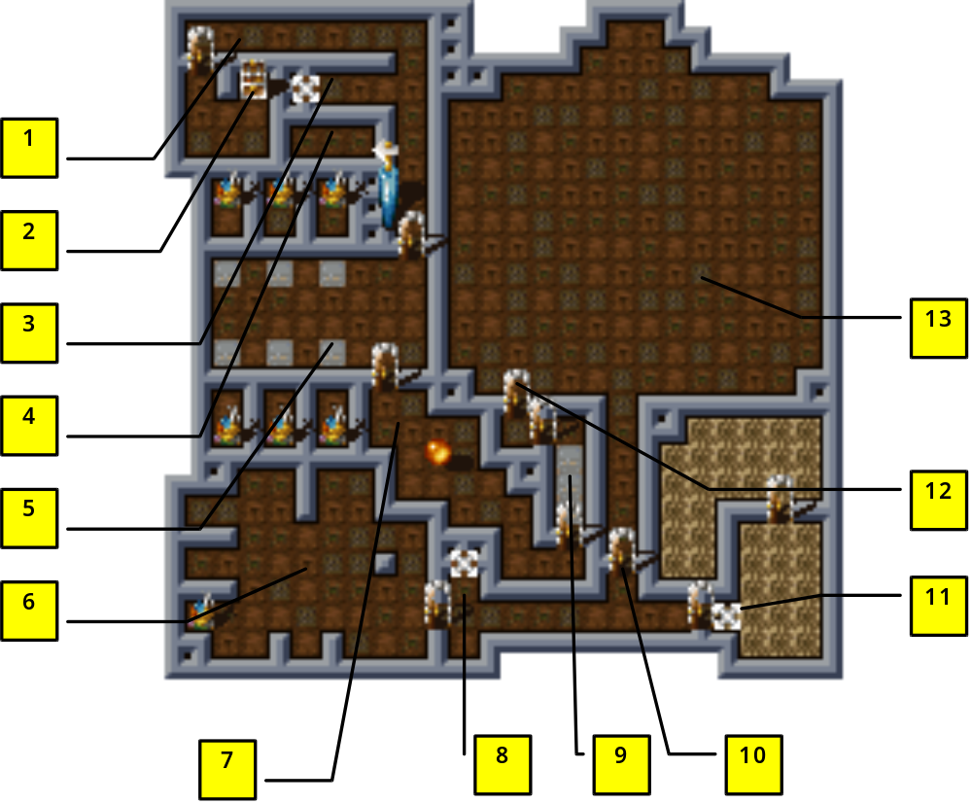

Nachdem man über Treppe (8) das Level betritt, kann man zunächst den Weinkeller (6) durchsuchen, bevor man in Richtung Osten Kontos einen Besuch abstattet. (11) Anschließend gelangt man durch die Türe (10) in den großen Versammlungsraum (13), den man über die Türe (12) wieder verläßt. Hier beginnt das erste Rätsel. 3 Bodentrittplatten öffnen und schließen die Türe am Ende des Ganges. Da diese Türe beim ersten Besuch offen ist, muß man die Bodenplatten einmal verlassen und dann noch einmal betreten, damit sich die Türe öffnet, wenn man auf der südlichsten Bodenplatte steht. Über den Brückengang (7) gelangt man dann in den Raum der magischen Farbwände. (5) Dieses Rätsel kann man allerdings erst lösen, wenn man im nächsten Level die Farbkarte gefunden hat, die angibt welche Kombination eingestellt werden muß. Jedesmal wenn eine Bodenplatte vor einer Farbwand betreten wird, ändert sich die Farbe der Wand. So kann man die entsprechende Kombination einstellen. Wenn man das geschafft hat, öffnen sich alle Farbwände und man kann Goldmünzen einsammeln.

Die Warnung in Raum (2 ) sollte man ernst nehmen. Wer das Amulett in der Schatztruhe erblickt hat, schaltet einen Mechanismus ein, der den Rückweg (1) mit Lavafeldern versperrt. Eine gute Party überlebt diese Tortur vielleicht trotzdem, ansonsten gibt's da auch noch einen Geheimgang. (4).

Über die Treppe (3) gelangt man dann in das nächste Level.

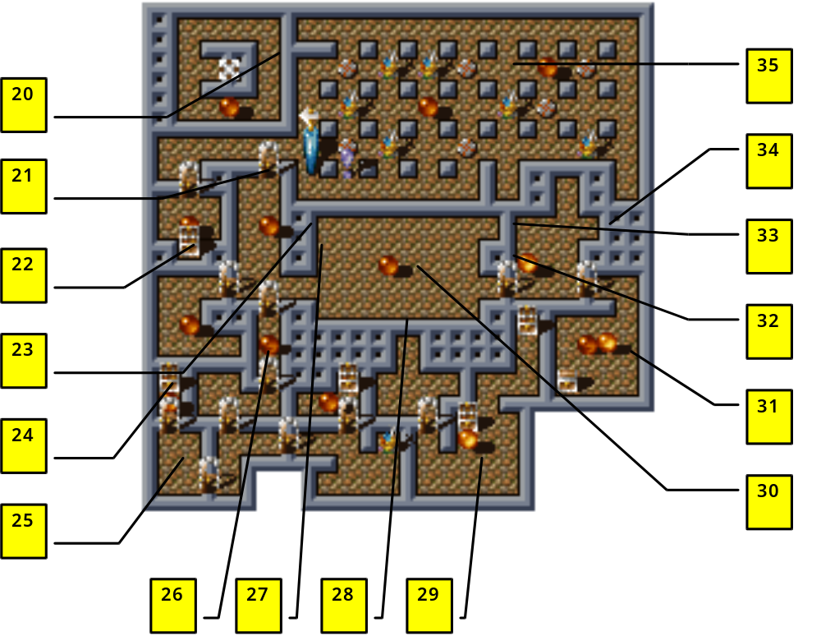

Dort betätigt man zunächst Hebel (20), der im Süden dieses Raumes eine Wand versenkt. Danach kann man wahlweise einen Abstecher in Raum (35) machen, wo man einige Goldstücke aufsammeln kann, aber auf den Feuerball achten sollte, oder man geht direkt durch Türe (21) weiter in den südlichen Teil des Levels. In Raum (22) liegt übrigens die Farbkarte in der Truhe. Das Wichtigste in diesem Level ist aber der Teil des Beweisdokuments und liegt in Truhe (23). Der Weg dorthin führt über Gang (26) und Raum (25). Ein etwas anspruchsvolleres Rätsel findet man in Raum (30). Mit den Hebeln an (27) und (32) kann man Feuerbälle aus den Löchern in den Wänden (24) und (34) auslösen. Diese bewegen die Spezialwand (33) nach rechts bzw. nach links durch den Raum (30). Während der von rechts kommende Feuerball die Wand nur nach links verschiebt, wird der von links kommende Feuerball auch noch in Richtung Süden abgelenkt. Durch das richtige Kombinieren beider Feuerbälle, kann man einen Feuerball auf die durchsichtige Wand (28) lenken. Diese wird dann weggesprengt und gibt einen Durchgang in Raum (29) frei. Dort wird man einige brauchbare Gegenstände finden.

Was es sonst noch wichtiges gibt...

- Auf dem ganzen Kontinent verteilt findet man kleine Büsche mit Trifali-Samenkörnern. Sollten Sira einmal diese Samen ausgehen, dann lohnt es sich besonders die südlichen Teile des Kontinents abzugrasen.
- Es gibt noch einen recht großen südwestlichen Teil von Maini, der etwas schwer zu erreichen ist. Wer dort einmal hin möchte sollte nach einem entsprechenden Übergang im Fluß suchen. Es gibt eine Stelle, an der hohe Steine im Wasser sind. Dort läßt sich der Fluß überqueren.
- In Srimalinar gibt es eine Magier-Gilde, in der Sira neue Sprüche lernen kann.
- In einem Wohnhaus in Beloveno findet man Siobhan, eine gute Kriegerin, die man jederzeit mitnehmen und entlassen kann. In diesem Haus findet sich auch ein kleiner Keller, in dem einige Wertgegenstände lagern.
- In dem Haus, in dem Kariah wohnt, trifft man auf Khunag. Er ist ein mächtiger Magier und kommt auf Wunsch mit der Party mit. Er kann aber nicht ohne weiteres entlassen werden.
- Auf Maini kann man einen wertvollen Schatz finden. Aurino besitzt eine Schatzkarte, in der die Lage der Kiste eingezeichnet ist. Allerdings verkauft er diese Karte nur zu einem bestimmten Zeitpunkt. Es lohnt sich also, Aurino öfters zu besuchen. Wie schon erwähnt, lohnt sich das in diesem Szenario bei allen Personen, wenn man mehr über die Geschichte erfahren möchte.
- Der Kampf gegen Kontos lohnt sich, denn er hat eine Menge Gold und andere Wertgegenstände dabei. Ähnlich sieht es bei Nodd aus.
- Monster auf Maini regenerieren sich teilweise. Ausgenommen davon sind die Dämonen, die man in der Nähe des Heiligtums trifft.

